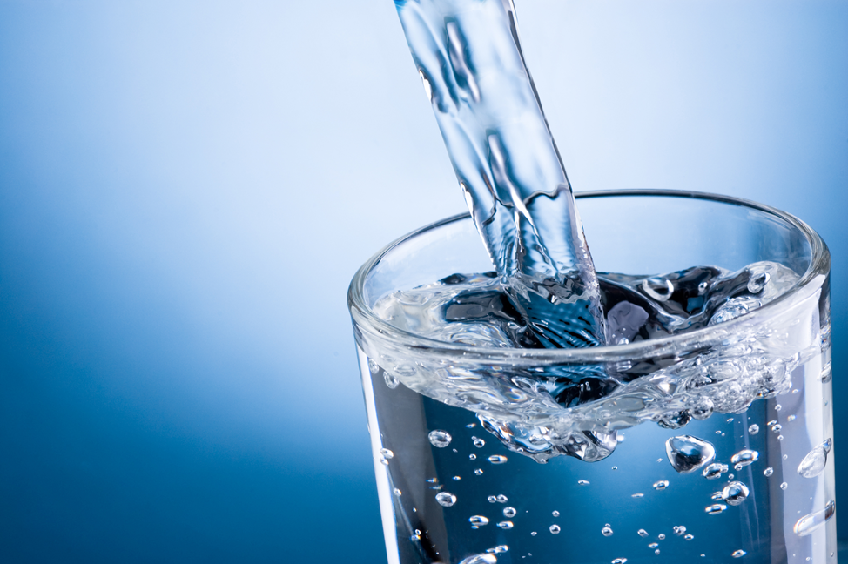
Государственное учреждение образования «Гимназия №2 г Орши»

ЭКОЛОГИЧЕСКОЕ СОСТОЯНИЕ ВОДНЫХ РЕСУРСОВ МИКРОРАЙОНА «ЗАПАДНАЯ» ГОРОДА ОРША

Автор:
Волчкова Анастасия Николаевна
учащаяся 8 «Б» класса
ГУО «Гимназия №2 г. Орши»

Научный руководитель:
Власова Екатерина Михайловна
Учитель биологии
ГУО «Гимназия №2 г. Орши»
Тел: +375-29-594-47-99

Смоленск 2021г
Содержание.
Введение………………………………………………………………………………………….3
Литературный обзор……………………………………………………………………….......4
Материалы и методы…………………………………………………………………………..5
Источники водоснабжения……………………………………………………………………5
Поверхностные водоисточники………………………………………………………………5
Результаты и обсуждение……………………………………………………………………...7
Заключение…………………………………………………………………………………….16
Список используемых источников…………………………………………………………17
Приложения……………………………………………………………………………………18
Приложение 1………………………………………………………………………………….19
Приложение 2………………………………………………………………………………….20
Приложение 3………………………………………………………………………………….21
Приложение 4…………………………………………………………………………….……23
Приложение 5………………………………………………………………………………….24
Приложение 6……………………………………………………………………………….....25

Введение.
В условиях развитой промышленности и сельского хозяйства и связанного с этим высокими техногенными нагрузками на ландшафт, поведшими за собой загрязнения поверхностных вод, надежным источником питьевых вод может быть только подземная гидросфера. Вместе с тем и она на протяжении последних десятилетий испытывает отрицательные и часто неконтролируемые антропогенные воздействия, ведущие к загрязнению подземных вод на действующих водозаборах.
Около половины всего населения республики потребляет питьевую воду не соответствующую требованиям по целому ряду показателей (железо, нитраты, соли аммония, тяжелые металлы, ядохимикаты, микробиологические загрязнения и др.).
Тема данной исследовательской работы была выбрана нами так как в последнее время эта проблема остро стоит в ряде государств. Актуальность работы в том, что вода это неотъемлемая часть рациона питания любого человека и всего живого на Земле. А от качества этой воды зависит и здоровье.
Гипотеза: предположим, что водные объекты, расположенные в пределах микрорайона «Западная», по своим качественным характеристикам соответствуют установленным нормам.
Цель: произвести качественный анализ воды наземных и подземных водоисточников и выяснить, пригодна ли она для жизнедеятельности человека.
В ходе исследования ставились следующие задачи:
1) выделить источники водоснабжения и их гигиенические особенности;
2) дать качественную характеристику воды микрорайона «Западная»;
3) описать методику определения содержания железа в воде;
4) изготовить примитивный фильтр, используя подручные средства.
Объектом исследования являются водные ресурсы микрорайона «Западная» города Орша.
Предметом исследования стало экологическое состояние данных ресурсов.
Методом исследования данной работы является метод химического анализа.
Занимаясь этой темой, нами были использованы следующие источники информации:
- Гаврильчик З.С. Геоэкология. – Учебное пособие для студентов ВУЗов: Витебск, 2009
- Оршер Б.И., Раскин М.В., Позин С.Г. Пособие для очно-заочной гигиенической подготовки работников водопроводных сооружений и сетей. – Учебное пособие: Мн, 1995
- http://www.aquaby.by/index.php/assotsiatsiya/chistaya-voda

ЛИТЕРАТУРНЫЙ ОБЗОР.
Вода является необходимой составной частью всех организмов растительного и животного мира. В растениях содержится до 90% воды, в организме взрослого человека – около 65%.
Почти все жизненно важные процессы, протекающие в живых организмах, происходят при обязательном участии воды. При изменении количества потребляемой воды и её солевого состава нарушаются процессы кроветворения, пищеварения, теплорегуляции и т.д. Вода поступает в организм с пищей и питьём. В то же время она непрерывно и в значительном количестве выделяется лёгкими, почками, кишечником. Потеря воды должна восполняться, так как при нарушении водного баланса могут наступить серьёзные нарушения функций организма. В зависимости от характера пищи, содержания в ней солей, температуры окружающей среды, характера физической нагрузки человек должен получать в среднем от 2.5 до 4 литров в сутки.
Вода необходима человеку и не только для удовлетворения его физиологических потребностей, но и для гигиенических и хозяйственно-бытовых целей. Вода необходима для поддержания чистоты тела, стирки белья, приготовления пищи, мытья посуды, поддержания чистоты жилищ и общественных зданий, удаления нечистот путём использования канализации, для поливки улиц и зелёных насаждений.[1]
Чем выше уровень санитарно-технического благоустройства населённого пункта, тем выше водопотребление. Установлены следующие нормы снабжения населения водопроводной водой из расчёта на одного человека в сутки: для жителей, пользующихся водой из водоразборных колонок, - от 40 до 60 л, для проживающих в зданиях, оборудованных водопроводом и канализацией, от 230 до 350л. Суточный расход воды на все нужды в крупных городах достигает в настоящее время 500-1000л на человека.
Огромные количества воды расходуются в народном хозяйстве. В промышленности расход воды в десятки и сотни раз превышает вес выпускаемой продукции.
В сельском хозяйстве вода расходуется на орошение земель водопой и обслуживание сельскохозяйственных животных, поливку зелёных насаждений, огородов, на технические нужды предприятий по переработке сельскохозяйственного сырья и т.д.
В зависимости от характера объекта и водопотребления раз личают хозяйственно-питьевое водоснабжение – для обеспечения водой населённых пунктов и техническое – для производственных целей.
Особые гигиенические требования предъявляются к хозяйственно-питьевому водоснабжению. Оно должно обеспечить население доброкачественной водой для питья, гигиенических и бытовых целей, санитарного и коммунального благоустройства.
По способам разбора воды различают два вида водоснабжения – местное и централизованное.
В ряде населённых пунктов, чаще всего сельского типа, водоснабжение осуществляется путём непосредственного забора воды из источников – реки, колодца, родника и т.д. Такое водоснабжение называется местным.
Централизованное водоснабжение обычно устраивается в крупных населённых пунктах и городах и состоит из комплекса водопроводных сооружений и сетей, посредством которых вода в чистом виде доставляется по трубам к потребителю.
В гигиеническом отношении централизованное водоснабжение имеет существенное преимущество перед местным. Оно обеспечивает охрану воды от загрязнений, улучшает в случае необходимости её природные качества, обеспечивает потребление воды в количествах, отвечающих санитарным нормам.[2]

МАТЕРИАЛЫ И МЕТОДЫ.
Источники водоснабжения
Источники водоснабжения образуются из природных вод, которые подразделяются на подземные и поверхностные. Кроме того, существуют ещё атмосферные воды (дожди, снега, ледниковые воды). Дождевая вода и вода из снега обычно малопригодна для питья, так как не содержит минеральных солей, безвкусна и не утоляет жажду. В Беларуси атмосферные воды для питья и приготовления пищи не используются.
Подземные воды подразделяются на верховые, грунтовые, межпластовые, родники. Верховые воды (верховодка) образуются на ограниченном участке, неглубоко под землёй за счёт просачивания в грунт атмосферных осадков. Залегают они на поверхности водоупорных или слабопроницаемых пород. В период снеготаяния и обильных дождей количество вод увеличивается, затем часть воды просачивается в почву, часть испаряется, их становится меньше. Находясь близко к поверхности земли, эти воды легко загрязняются, поэтому считаются малопригодными для хозяйственно-питьевого водоснабжения.
Грунтовые воды располагаются в первом от поверхности водоносном слое (горизонте). Нижним основанием или дном, на котором лежат грунтовые воды, является изолирующий водоупорный слой, состоящий из глины, известняка, иногда гранита. Запасы грунтовых вод образуются в течении длительного времени в результате фильтрации атмосферных осадков или за счёт пополнения из рек, озёр, водохранилищ. Глубина залегания грунтовых вод колеблется в пределах от 2-3 до нескольких десятков метров. В гигиеническом отношении их основной недостаток – слабая защищённость от поверхностных загрязнений. Используются они как правило при колодезном водоснабжении.
Межпластовые воды в отличии от грунтовых лежат в более глубоких слоях почвы и заключены между двумя водонепроницаемыми пластами, нижний из которых называется ложем, а верхний – кровлей. Межпластовый водоносный горизонт может распространяться в горизонтальном положении на десятки и сотни километров. В ряде случаев межпластовые воды заполняют всё пространство между кровлей и ложем и оказываются как бы зажатыми между ними. В этом случае вода находится под напором и называется артезианской. Если с поверхности земли пробурить скважину до артезианского горизонта, то под давлением вода поднимается на определённую высоту или бьёт фонтаном.
Межпластовые воды хорошо защищены от загрязнений, залегают глубоко и поэтому считаются лучшими источниками водоснабжения для небольших и средних водопроводов, большинство которых подаёт воду населению в натуральном виде, без очистки.
Родники, или ключи,- подземные воды, самостоятельно выходящие на поверхность земли. Особую ценность представляют родники, происходящие из артезианских водоносных горизонтов. Их прохладная вода отличается постоянством состава и чистотой.
Родники – хороший источник для местного водоснабжения, а при достаточной их мощности и для питания небольших водопроводов.
Поверхностные водоисточники.
К поверхностным водам – водам открытых водоёмов – относятся реки, озёра, водохранилища, пруды, каналы.
Реки могут питаться поверхностными и подземными водами. Для речной воды характерны большое количество взвешенных частиц, пониженная прозрачность и значительная микробная загрязнённость. Как правило речная вода не может быть использована для целей хозяйственно-питьевого водоснабжения без предварительной очистки и обеззараживания.
Озёра очень разнообразны по размерам, глубине и составу воды. Наиболее пригодны для целей водоснабжения большие и глубокие озёра. На глубине 10 м и более вода таких озёр отличается постоянством состава и чистотой. Санитарные условия водоснабжения из больших озёр благоприятнее, чем из рек, режим которых меняется по временам года. Вместе с тем, загрязнённые стоки, поступающие в озеро, оказывают влияние на качество воды на значительном расстоянии от берегов.[1]
Для целей водоснабжения вода озёр может быть использована только после предварительной очистки и обеззараживания.
Питьевое обеспечение населения Беларуси производится в основном из подземных источников, что позволяет получать хорошую, качественную воду. Ресурсы пресных подземных вод оцениваются по территории республики в 49,6 млн. м³/сутки. Разведано 264 месторождения с общими запасами более 6 млн. м³/сутки. Разрабатывается 158 месторождений, годовой отбор из которых составляет порядка 2,5 млн. м куб. в сутки.[2]
К поверхностным водоисточникам нашего района относится озеро Щетинковское и река Одров, вода которых не используется для хозяйственно-бытовых нужд населения.
РЕЗУЛЬТАТЫ И ИХ ОБСУЖДЕНИЕ
Предметом исследования нашей работы стали водные объекты микрорайона. Их можно разделить на две группы: подземные и наземные. К подземным водоисточникам относятся подземные артезианские воды, которые идут на нужды населения. К наземным мы отнесли реку Одров и карьер Щетинковский, который получился в результате хозяйственной деятельности человека. Здесь когда-то шла добыча песка, а после её окончания, произошло затопление грунтовыми водами. Однако ни один из них не используется коммунальными службами для обеспечения местного населения питьевой водой. В ходе наших исследований был сделан вывод, что вода, взятая для анализа из реки и из карьера, без специальной очистки для употребления в пищу не годится, хотя опасных и болезнетворных микроорганизмов в ней обнаружено не было.
Больший интерес для нас вызывала вода, которая шла на нужды населения. Для того чтобы произвести нужные анализы мы сотрудничали с лабораторией местного предприятия, которое осуществляет поставку воды в дома местного населения, ГП «Оршаводоканал». Там мы выяснили, что питьевая вода поступает в наши дома из подземных источников. Для этого в лесном массиве нашего микрорайона было построено две скважины и станция обезжелезивания. За счет небольшой численности населения только одна скважина (скважина №2) функционирует постоянно, а вторая (скважина №1) находится на резерве. Скважина №2 вступила в работу в 1961 году. Её мощность 2880 м.куб/сут. Глубина залегания вод 45 метров. (Рисунки 1,2,3)
Рисунок 1.
Скважина № 2.

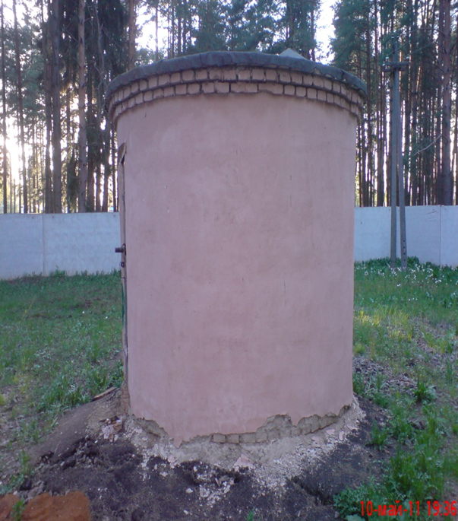

Рисунок 2.
Скважина изнутри.
Вид сверху.

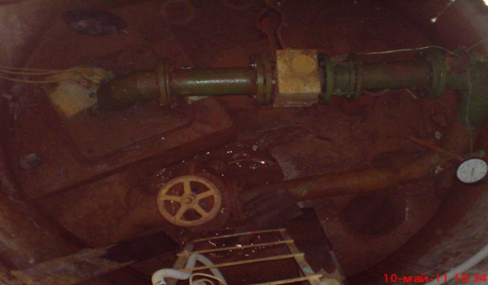

Рисунок 3.
Электрооборудование для обслуживания скважины.

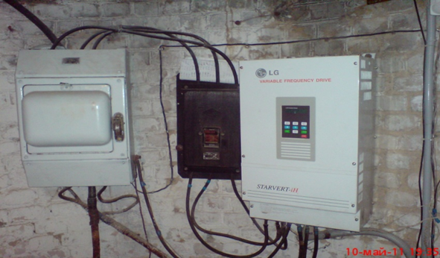

Также, чтобы улучшить качество питьевой воды, в лесном массиве находится станция обезжелезивания. (Рисунок 4) Основная её функция, уменьшить количество железа в питьевой воде. Здесь применяется аэрационный метод обезжелезивания, а в качестве загрузки используется кварцевый песок. Принцип работы скважины заключается в следующем: в основе метода железофиксирующие бактерии, которые в бескислородной среде способны переводить двухвалентное железо в трехвалентное. Трехвалентное железо способно выпадать в осадок, который, проходя через кварцевый песок, остается в нем. Таким образом, содержание железа в воде сокращается. Территория, на которой находятся станция и две скважины, окружена высоким забором и закрывается на ключ. Таким образом, попасть туда случайному прохожему не удастся. Все оборудование в хорошем состоянии. И это говорит о том, что руководство предприятия уделяет должное внимание не только количеству, необходимому для обеспечения этой водой населения, но и её качеству.
Рисунок 4.
Станция обезжелезивания.

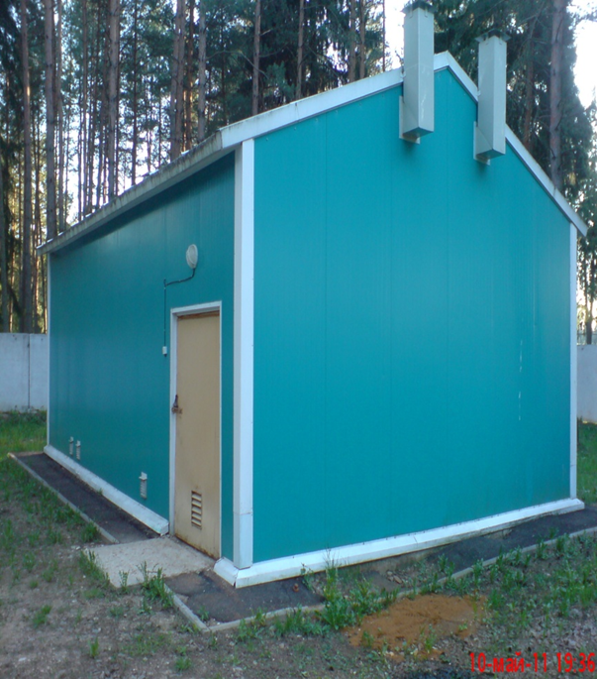

Но нами было замечено, что вода, которая поступает нам в дома, в ходе прохождения через систему водоснабжения, несколько меняет свои качественные характеристики, вплоть до появления характерного запаха и цвета. Таким образом, мы сделали вывод, что данная система также может влиять на качество питьевой воды.
В силу того, что большая часть населения нашего микрорайона проживает в частном секторе и не у всех есть центральное водоснабжение, некоторые жители употребляют в пищу воду из колонок.
Также мы попробовали собрать самый примитивный фильтр из подручных средств на основе угля и песка и пропустить через него грязную воду. Здесь возникли небольшие трудности, т.к. после первой прогонки вода посветлела, но не достаточно. Поэтому нами было принято решение увеличить количество очищающих слоев угля и песка, и увеличить количество прогонок. После 5 прогонок цвет воды значительно улучшился. Полученную воду мы также планируем отправить на анализ и тем самым узнаем, насколько такая система очистки воды эффективна.
Таким образом, у нас получилось несколько образцов для исследования:
- Вода, которая поступает непосредственно из-под земли в станцию обезжелезивания;
- Вода, которая прошла очистку в станции;
- Вода из колонки в микрорайоне;
- Вода из-под крана, взятая в школе;
- Вода, пропущенная через самодельный фильтр.
Анализ воды шел но нескольким направлениям: во-первых это БАК-анализ (анализ на содержание микроорганизмов в воде), а также общий анализ воды, который включает в себя следующие показатели: запах, привкус, цветность, мутность, общая жесткость, хлориды, железо, нитраты, аммиак (по азоту), нитриты, остаточный хлор.
В первую очередь нас интересовал бактериологический анализ воды, который был произведен по двум образцам: вода из колонки и вода, которая поступает непосредственно после скважины обезжелезивания. Полученные результаты вы можете увидеть в таблицах 1 и 2.
Таблица 1.
Бактериологический анализ воды,
взятой после прохождения станции обезжелезивания.
№ п/п | Наименование показателей по ТНПА | Значение показателей |  | Вывод о соответствии
 |  | По ТНПА | Фактическое по результатам испытаний
1. | Общие колиформные бактерии | Отсутствие | Отсутствие | Соответствует
2. | Термотолерантные колиформные бактерии | Отсутствие | Отсутствие | Соответствует
3. | Общее микробное число | Не более 50 | 0 | Соответствует

таблица 2.
Бактериологический анализ воды,
взятой из колонки по улице 1-ая Строительная.

№ п/п | Наименование показателей по ТНПА | Значение показателей |  | Вывод о соответствии
 |  | По ТНПА | Фактическое по результатам испытаний
1. | Общие колиформные бактерии | Отсутствие | Отсутствие | Соответствует
2. | Термотолерантные колиформные бактерии | Отсутствие | Отсутствие | Соответствует
3. | Общее микробное число | Не более 50 | 1 | Соответствует

Исходя из данных, представленных в таблицах, мы можем сделать вывод о том, что вода, и из станции обезжелезивания, и из колонки соответствует всем бактериологическим нормам. Более полный анализ приводится в протоколах испытаний. (Приложение 1,2).
Далее сравниваем воду, взятую для анализа до станции обезжелезивания и после нее. Полученные данные приведены в таблицах 3,4.

Таблица 3.
Анализ качества воды, взятой для испытания из артезианской скважины «Западная», до прохождения её скважины обезжелезивания.
№ п/п | Наименование показателей по ТНПА | Значение показателей |  | Вывод о соответствии
 |  | По ТНПА | Фактическое по результатам испытаний
1 | Запах | Не более 2 | 2 | соответствует
2 | Привкус | Не более 2 | 2 | соответствует
3 | Цветность | Не более 20 | 45,3 | Не соответствует
4 | Мутность | Не более 1,5 (2,0) | 3,63 | Не соответствует
5 | Сухой остаток | Не более 1000 | 562,0 | Соответствует
6 | Жесткость общая | Не более 7 (10,0) | 9,88 | Соответствует
7 | Аммиак | Не более 2,0 | 0,126 | Соответствует
8 | Хлориды | Не более 350 | 60,56 | Соответствует
9 | Сульфаты | Не более 500 | 103,66 | Соответствует
10 | Железо | Не более 0,30 (1,0) | 2, 72 | Не соответствует

Таблица 4.
Анализ качества воды, взятой для испытания
после прохождения ею станции обезжелезивания.
№ п/п | Наименование показателей по ТНПА | Значение показателей |  | Вывод о соответствии
 |  | По ТНПА | Фактическое по результатам испытаний
1 | Запах | Не более 2 | 1 | соответствует
2 | Привкус | Не более 2 | 1 | соответствует
3 | Цветность | Не более 20 | 1,0 | Соответствует
4 | Мутность | Не более 1,5 (2,0) | 2,84 | Не соответствует
5 | Сухой остаток | Не более 1000 | 420,0 | Соответствует
6 | Жесткость общая | Не более 7 (10,0) | 8,36 | Соответствует
7 | Аммиак | Не более 2,0 | 0,078 | Соответствует
8 | Хлориды | Не более 350 | 42,0 | Соответствует
9 | Сульфаты | Не более 500 | 86,35 | Соответствует
10 | Железо | Не более 0,30 (1,0) | 0,84 | Не соответствует

Проанализировав полученные данные, мы можем сделать вывод о том, что все показатели, по которым проводился контроль качества, значительно снизились. Вода, которая поступила на контроль качества до станции обезжелезивания, не соответствовала норме по показателям цветность, мутность и содержание в ней железа. После прохождения станции, показатели, конечно, значительно снизились, а цветность даже вошла в норму, но мутность и содержание железа все равно не соответствовали установленным нормам. Более полный анализ качества воды, взятой для анализ из артезианской скважины «Западная» и после прохождения ею станции обезжелезивания смотрите в приложениях 3,4.
Далее мы решили проанализировать воду, взятую из колонки, расположенной на улице Ивана Мичурина и на переулке Дачном. Полученные результаты внесены в таблицы5,6.

Таблица 5.
Анализ качества воды, взятой для испытания
в колонке по улице Ивана Мичурина.

№ п/п | Наименование показателей по ТНПА | Значение показателей |  | Вывод о соответствии
 |  | По ТНПА | Фактическое по результатам испытаний
1 | Запах | Не более 2 | 0 | соответствует
2 | Привкус | Не более 2 | 0 | соответствует
3 | Цветность | Не более 20 | 8,0 | Соответствует
4 | Мутность | Не более 1,5 (2,0) | 2,66 | Не соответствует
5 | Нитриты | Не более 45 | 00,227 | Соответствует
6 | Жесткость общая | Не более 7 (10,0) | 8,66 | Соответствует
7 | Аммиак | Не более 2,0 | 0,078 | Соответствует
8 | Хлориды | Не более 350 | 44,0 | Соответствует
9 | Нитраты | Не более 3,0 | 0,0077 | Соответствует
10 | Железо | Не более 0,30 (1,0) | 0,58 | Соответствует

Таблица 6.
Анализ качества воды, взятой для испытания
в колонке по переулку Дачный.
№ п/п | Наименование показателей по ТНПА | Значение показателей |  | Вывод о соответствии
 |  | По ТНПА | Фактическое по результатам испытаний
1 | Запах | Не более 2 | 1 | соответствует
2 | Привкус | Не более 2 | 1 | соответствует
3 | Цветность | Не более 20 | 2,5 | Соответствует
4 | Мутность | Не более 1,5 (2,0) | 1,02 | Соответствует
5 | Нитриты | Не более 45 | 0,0075 | Соответствует
6 | Жесткость общая | Не более 7 (10,0) | 8,61 | Соответствует
7 | Аммиак | Не более 2,0 | 0,078 | Соответствует
8 | Хлориды | Не более 350 | 45,50 | Соответствует
9 | Нитраты | Не более 3,0 | 0,227 | Соответствует
10 | Железо | Не более 0,30 (1,0) | 1,06 | Не соответствует

Исходя из полученных данных, можно сделать вывод о том, что вода, которая поступает в колонки нашего микрорайона, не соответствует норме по показателям мутность и содержание железа. Притом, колонка, которая расположена ближе к станции, не соответствует по мутности, а та, которая дальше от станции, не соответствует по содержанию железа. В лаборатории нам подсказали, что вода имеет свойство осаждаться, поэтому мутность может снижаться и даже становиться в рамки нормы. А вот с железом сложнее, в виду того, что система водоснабжения слегка устарела и требует замены труб. Появляется проблема обрастания трубопровода изнутри, и обрастания ржавым налетом, что может привести к повторному появлению железа в воде, это и может привести к повышению содержания железа. Более полный анализ качества воды, взятой для анализ из колонок, расположенных по адресу улица Ивана Мичурина и переулка Дачный, смотрите в приложениях 5,6.
И последние анализы, которые мы делали, это анализы воды, которую мы взяли в гимназии, и анализы воды, которую мы пропускали через самодельный фильтр. Поученные данные приведены в таблицах 7,8.

Таблица 7.
Анализ качества воды, взятой для испытания в гимназии.
№ п/п | Наименование показателей по ТНПА | Значение показателей |  | Вывод о соответствии
 |  | По ТНПА | Фактическое по результатам испытаний
1 | Запах | Не более 2 | 0 | соответствует
2 | Привкус | Не более 2 | 1 | соответствует
3 | Цветность | Не более 20 | 5 | Соответствует
4 | Мутность | Не более 1,5 (2,0) | 1,4 | Соответствует
5 | Нитриты | Не более 45 | 0,0077 | Соответствует
6 | Жесткость общая | Не более 7 (10,0) | 8,63 | Соответствует
7 | Аммиак | Не более 2,0 | 0,078 | Соответствует
8 | Хлориды | Не более 350 | 44,55 | Соответствует
9 | Нитраты | Не более 3,0 | 0,237 | Соответствует
10 | Железо | Не более 0,30 (1,0) | 1,00 | Не соответствует

Таблица 8.
Анализ качества воды, взятой для анализа
после прохождения через самодельный фильтр.
№ п/п | Наименование показателей по ТНПА | Значение показателей |  | Вывод о соответствии
 |  | По ТНПА | Фактическое по результатам испытаний
1 | Запах | Не более 2 | 1 | соответствует
2 | Привкус | Не более 2 | 0 | соответствует
3 | Цветность | Не более 20 | 3,2 | Соответствует
4 | Мутность | Не более 1,5 (2,0) | 1,02 | Соответствует
5 | Нитриты | Не более 45 | 0,0075 | Соответствует
6 | Жесткость общая | Не более 7 (10,0) | 8,63 | Соответствует
7 | Аммиак | Не более 2,0 | 0,078 | Соответствует
8 | Хлориды | Не более 350 | 44,55 | Соответствует
9 | Нитраты | Не более 3,0 | 0,237 | Соответствует
10 | Железо | Не более 0,30 (1,0) | 1,0 | Не соответствует

Анализируя полученные результаты, можно сделать вывод, что вода, которую мы взяли для анализа в гимназии соответствует по всем показателям кроме содержания железа. А вот вода, которую мы несколько раз прогоняли через самодельный фильтр также отличается хорошими показателями. И цветность, и мутность стали в рамки норы, а вот содержание железа превышает установленные показатели. Но этого мы добиться не смогли, т.к. для этого нужны специальные железофиксирующие бактерии, которые в бескислородной среде способны переводить железо из двухвалентного в трехвалентное. А оно, в свою очередь, проходя через кварцевый песок, осаждается в нем.

Заключение.
Таким образом, исходя из полученных данных, по нашей работе можно сделать следующие выводы:
- Наши местные источники водоснабжения можно разделить на две группы: наземные, к которым относятся карьер и речка и подземные, к которым относятся артезианские воды.
- Качественные характеристики питьевой воды не соответствуют по показателям цветность, мутность, содержание железа. Притом, мы выявили зависимость, что чем дальше от скважины, тем показатели цветности и мутности ниже и даже становятся в рамки нормы, но в то же время чем дальше от скважины, тем больше становится содержание железа в воде.
- На станции обезжелезивания используют аэрационный метод очистки воды. Который подразумевает собой следующее: под действием железофиксирующих бактерий в бескислородной среде происходит переход железа из двухвалентного в трехвалентное. При этом трехвалентное железо выпадает в осадок, а проходя через кварцевый песок, который используется в качестве засыпки, остается в нем. Таким образом, происходит уменьшение содержания железа в воде.
Загрязнение и ухудшение качества питьевых вод всецело зависит от проблем водоотведения и очистки городских, промышленных и сельскохозяйственных сточных вод, которые должны решаться в единой системе водного хозяйства городов и окружающих их регионов.

Список используемых источников

- Гаврильчик З.С. Геоэкология. – Учебное пособие для студентов ВУЗов: Витебск, 2009
- Оршер Б.И., Раскин М.В., Позин С.Г. Пособие для очно-заочной гигиенической подготовки работников водопроводных сооружений и сетей. – Учебное пособие: Мн, 1995
- http://www.aquaby.by/index.php/assotsiatsiya/chistaya-voda

